Опыт 1. «Зажигание спиртовки без спичек».
На дно фарфорового тигля помещают 0,3-0,5 г тонко измельченного порошка перманганата калия. Стеклянной пипеткой к перманганату калия добавляют 5-6 капель концентрированной серной кислоты. Смесь перемешивают стеклянной палочкой несколько секунд, а затем концом этой палочки, на которой имеется немного смеси, касаются фитиля спиртовки. Спиртовка тут же загорается.
Опыт основан на том, что при взаимодействии перманганата калия с серной кислотой образуется неустойчивая марганцовая кислота НМnО₄, легко разлагающаяся с выделением оксида марганца(VII), который обладает сильным окислительным действием и способен зажигать различные горючие материалы. Приготовленная смесь сохраняет свою способность зажигать спиртовку в течение 30-45 мин и более, т.е. на все время проведения вечера. После завершения опыта смесь нужно смешать с большим количеством воды, а затем вылить в канализацию. Проводя этот эксперимент, уместно напомнить учащимся о том, как были изобретены спички, а также рассказать про «механизм» работы обычных спичек.
Опыт 2. «Дым без огня».
Нужны два стакана, края которых по возможности плотно подогнаны друг к другу. Стаканы тщательно высушивают, на дно одного из них помещают каплю концентрированного раствора соляной кислоты, а на дно другого – каплю концентрированного раствора аммиака. Стаканы закрывают стеклышками и помещают один над другим. Стакан с соляной кислотой должен быть сверху, а с раствором аммиака – снизу. Убирают стеклышки, между ними, при этом образуется густой дым, состоящий из мельчайших кристалликов хлорида аммония. Дым несколько секунд обильно выделяется из стаканов, когда их разъединяют.
Конкурс 4. Химия + биологи».
Команды отвечают в порядке очереди на вопросы, в которых объединена химия и биология. На обсуждение каждого вопроса дается 30 секунд. Если команда, выбравшая вопрос, не справляется с заданием, право ответа переходит к команде соперников. За каждый правильный ответ команда получает 5 баллов. Максимальное количество – 30 баллов.
Вопросы:
1) В крови человека находится железо, которое входит в состав гемоглобина и, окисляясь на воздухе, дает алую окраску крови. У ракообразных и моллюсков кровь при насыщении кислородом становится голубого цвета. Какой металл находится в крови ракообразных? (Медь)
2) Жалящее действие крапивы, пчел и некоторых медуз связано с действием органической кислоты. Впервые она была выделена из яда насекомого и получила его имя. О каком веществе идет речь? (Муравьиная кислота)
3) Это вещество входит в состав практически всех жидкостей организма. 0,9% раствор его в воде носит название физиологическим раствором. О чем идет речь? (Поваренная соль/ хлорид натрия)
4) Недостаток, какого элемента в организме человека приводит к кариесу зубов? (Фтор)
5) Вещество, которое в Бразилии называют «слезы дерева»? Как называется вещество, и что это за дерево? (Каучук, гевея)
6) Название, какого химического элемента не соответствует его роли в живой природе? (Азот)
Конкурс 5. Загадочный
Командам предлагаются загадки, связанные с химией элементов. Команды отвечают в порядке очереди. За правильный ответ команда получает 1 балл. Максимальное количество – 6 баллов.

О каком элементе идет речь в загадке.
1  В воздухе он главный газ,  Окружает всюду нас.  Угасает жизнь растений  Без него, без удобрений.  В наших клеточках живёт  Важный элемент… (Азот) | 2  Вы ребята мне поверьте-  Этот газ вполне инертен  Он спокойный и ленивый,  В трубках светится красиво.  Для рекламы нужен он,  Незаметный газ… (Неон)
3  Вы со мной уже встречались –  Я – космический скиталец.  Элементов прародитель  И отважный предводитель.  Я – любитель кислорода,  Вместе с ним даю я воду.  (Водород) | 4  Иду на мелкую монету,  В колокола люблю звенеть.  Мне ставят памятник за это  И знают имя мое – …  (Медь)
5  Из меня состоит все живое,  Я – графит, антрацит и алмаз.  Я – на улице в поле и дома.  Я – в деревьях и в каждом из вас.  (Углерод) | 6  Из глины я обыкновенной,  Но я на редкость современный.  Я не боюсь электротока,  Бесстрашно в воздухе лечу,  Служу на кухне я без срока –  Мне все задачи по плечу.  (Алюминий)

Конкурс 6. Химия + география
Команды выбирают и отвечают на вопросы, связанные с химией и географией. Команды отвечают в порядке очереди. Очередность выбора вопроса определена жеребьевкой перед началом игры. На обсуждение каждого вопроса дается 30 секунд. Если команда, выбравшая вопрос, не справляется с заданием, право ответа переходит к команде соперников. За каждый правильный ответ команда получает 5 баллов. Максимальное количество – 30 баллов.
Вопросы:
- Назовите химические элементы, названные в честь частей света. (Америций, Европий)
- Перечислите элементы, названные в честь стран. (Германий, Франций, Полоний (Польша), Рутений (Россия), Галлий (Франция))
- Какой химический элемент назван по имени острова? (Медь – о. Кипр)
- Заменив последнюю букву в названии химического элемента, получите название горной системы, являющейся границей между Европой и Азией. (Уран – Урал)
- Замените первую букву в названии химического элемента и получите название пролива между Европой и Азией. (Фосфор – Босфор)
- В названиях, каких химических элементов входят названия рек? (Радон – Дон, Нильсборий – Нил, Индий – Инд, Полоний – По).
Практическая химия (занимательные демонстрационные опыты).
Показ опытов сопровождается музыкой (приложение 1).
Опыт 3. «Фараоновы змеи»
Очень простой способ получения «фараоновых змей» – это окислительное разложение сульфаниламидных лекарственных препаратов (например, стрептоцид, сульгин, сульфадиметоксин, этазол, сульфадимезин, фталазол, бисептол). В ходе окисления сульфаниламидных препаратов выделяется много газообразных продуктов реакции (SO₂, H₂S, N₂, пары воды), которые вспучивают массу и формируют пористую «змею». Опыт проводят под тягой! На таблетку сухого горючего помещают 1 таблетку лекарственного препарата и поджигают горючее. При этом происходит выделение блестящей «фараоновой змеи» серого цвета, которую можно назвать из-за внешнего вида и «графитовой змеей»
Опыт 4 «Вулкан».
Дихромат аммония насыпаем конусом на асбестовую сетку и поджигаем (можно предварительно нанести 1-2 капли спирта на этот конус и именно их и поджечь, далее реакция протекает самопроизвольно).
Дополнительно. Пять реакций в одной пробирке (приложение 2). Просмотр видео с комментариями преподавателя. В пробирке происходят реакции в соответствии со схемой:
Na → NaOH → Cu(OH)₂ → CuCl₂ → CuI → [Cu(NH₃)₂]I → [Cu(NH₃)₄]I₂
Подведение итогов. Дорогие ребята, вот и подошло к концу ваше состязание.
Слово жюри. Награждение победителей.
Подводя итог, мы с уверенностью можем сказать, что химия, действительно простирает свои руки повсеместно. С химией связаны многие школьные предметы. Я думаю, что сегодняшнее состязание не пройдёт для вас бесследно.
- Дидактические материалы
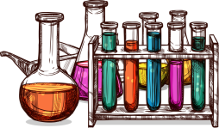
4.1. Конкурс 2.
«Знатоки химического оборудования»
Команда _____________________________
За каждый правильный ответ – 1 балл
Максимальное количество - 24 балла
№ п/п | Название химической посуды и лабораторного оборудования | Назначение химической посуды и лабораторного оборудования
1
2
3
4
5
6
7
8
9
10
11
12
Количество баллов
Итого

РЕШЕНИЕ
№ п/п | Название химической посуды и лабораторного оборудования | Назначение химической посуды и лабораторного оборудования
1 | Пробирка | Проведение химических опытов (реакций)
2 | Коническая колба | Проведение химических опытов (реакций), смешивание веществ
3 | Штатив для пробирок | Закрепление пробирок
4 | Фарфоровая чашка | Выпаривание
5 | Шпатель | Набор сыпучих веществ
6 | Спиртовка | Нагревательный прибор
7 | Воронка | Переливание жидкостей и фильтрование
8 | Тигельные щипцы | Удержание тиглей (фарфоровых чашек)
9 | Держатель для пробирок | Держать пробирки при проведении химических опытов
10 | Асбестовая сетка | Нагревание веществ
11 | Мерный цилиндр | Отмерять необходимый объем жидкости
12 | Химический стакан | Проведение химических опытов (реакций), смешивание веществ
Количество баллов
Итого

4.2. Конкурс 3. Химия + математика
Команда ____________________________________________

Задание 1. Рассчитайте относительную молекулярную массу нитрата бария. Определите массовую долю азота в этом соединении.

РЕШЕНИЕ:
________________________________________________________________________________________________________________________________________________________________________________________________________________________________________________________________________________

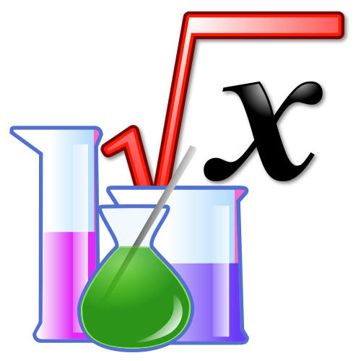

Конкурс 3. Химия + математика
Команда _____________________________________________

Задание 2. Рассчитайте относительную молекулярную массу сульфата калия. Определите массовую долю серы в этом соединении.

РЕШЕНИЕ:
________________________________________________________________________________________________________________________________________________________________________________________________________________________________________________________________________________
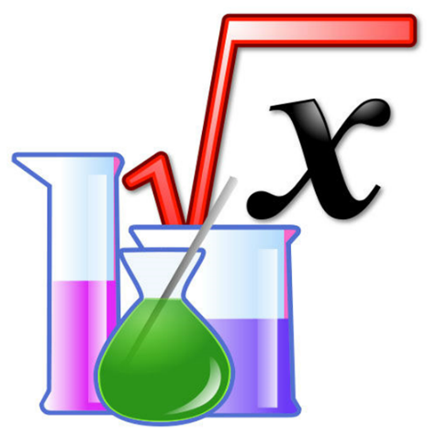

Конкурс 3. Химия + математика
Команда _____________________________________________

Задание 3. Рассчитайте относительную молекулярную массу хлорида железа (III). Определите массовую долю железа в этом соединении.

РЕШЕНИЕ:
_______________________________________________________________________________________________________________________________________________________________________________________________________________________________________________________________________________
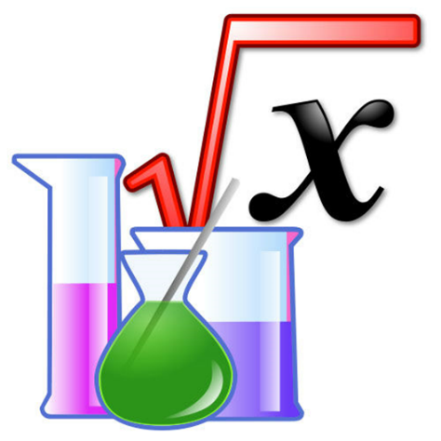

Конкурс 3. Химия + математика
Команда _____________________________________________

Задание 4. Рассчитайте относительную молекулярную массу фосфорной кислоты. Определите массовую долю водорода в этом соединении.
РЕШЕНИЕ:
________________________________________________________________________________________________________________________________________________________________________________________________________________________________________________________________________________
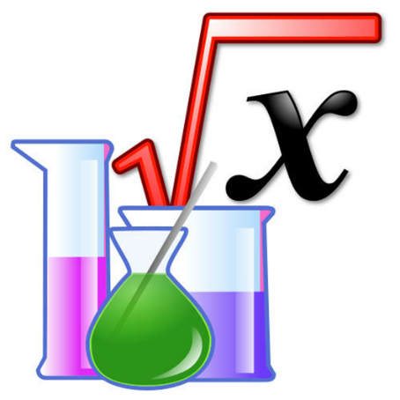

Конкурс 3. Химия + математика
Команда _____________________________________________

Задание 5. Рассчитайте относительную молекулярную массу карбоната натрия. Определите массовую долю натрия в этом соединении.
РЕШЕНИЕ:
________________________________________________________________________________________________________________________________________________________________________________________________________________________________________________________________________________
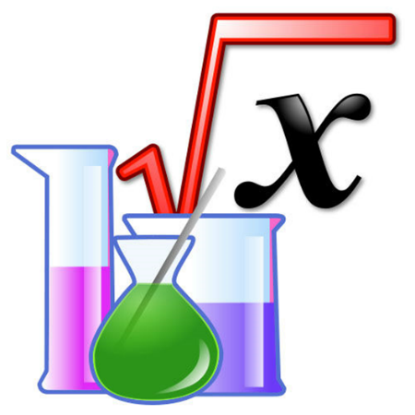

Конкурс 3. Химия + математика
Команда _____________________________________________

Задание 6. Рассчитайте относительную молекулярную массу фосфата лития. Определите массовую долю кислорода в этом соединении.
РЕШЕНИЕ:
________________________________________________________________________________________________________________________________________________________________________________________________________________________________________________________________________________

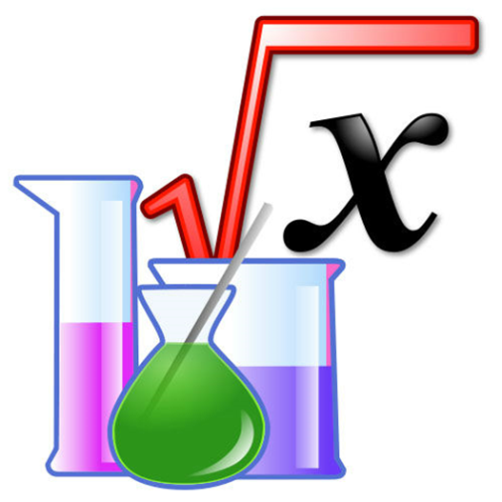

РЕШЕНИЕ
Задание 1. Рассчитайте относительную молекулярную массу нитрата бария. Определите массовую долю азота в этом соединении.
- Правильно написана формула | Ba(NO₃)₂ | 1 балл
- Правильно рассчитана относительная молекулярная масса | Mr(Ba(NO₃)₂) = 137 + 14∙2 + 16∙6 = 261 | 1 балл
- Правильно рассчитана массовая доля элемента | w(N) = (14∙2/261) ∙ 100% = 10,7% | 1 балл
Задание 2. Рассчитайте относительную молекулярную массу сульфата калия. Определите массовую долю серы в этом соединении.
- Правильно написана формула | K₂SO₄ | 1 балл
- Правильно рассчитана относительная молекулярная масса | Mr(K₂SO₄) = 39∙2 + 32 + 16∙4 = 174 | 1 балл
- Правильно рассчитана массовая доля элемента | w(S) = (32/174) ∙ 100% = 18,4% | 1 балл
Задание 3. Рассчитайте относительную молекулярную массу хлорида железа (III). Определите массовую долю железа в этом соединении.
- Правильно написана формула | FeCl₃ | 1 балл
- Правильно рассчитана относительная молекулярная масса | Mr(FeCl₃) = 56 + 35,5∙3 = 162,5 | 1 балл
- Правильно рассчитана массовая доля элемента | w(Fe) = (56/162,5) ∙ 100% = 34,5% | 1 балл
Задание 4. Рассчитайте относительную молекулярную массу фосфорной кислоты. Определите массовую долю водорода в этом соединении.
- Правильно написана формула | H₃PO₄ | 1 балл
- Правильно рассчитана относительная молекулярная масса | Mr(H₃PO₄) = 1∙3 + 31 + 16∙4= 98 | 1 балл
- Правильно рассчитана массовая доля элемента | w(H) = (1∙3/98) ∙ 100% = 3,06% | 1 балл
Задание 5. Рассчитайте относительную молекулярную массу карбоната натрия. Определите массовую долю натрия в этом соединении.
- Правильно написана формула | Na₂CO₃ | 1 балл
- Правильно рассчитана относительная молекулярная масса | Mr(Na₂CO₃) = 23∙2 + 12 + 16∙3= 106 | 1 балл
- Правильно рассчитана массовая доля элемента | w(Na) = (23∙2/106) ∙ 100% = 43,4% | 1 балл
Задание 6. Рассчитайте относительную молекулярную массу фосфата лития. Определите массовую долю кислорода в этом соединении.
- Правильно написана формула | Li₃PO₄ | 1 балл
- Правильно рассчитана относительная молекулярная масса | Mr(Li₃PO₄) = 7∙3 + 31 + 16∙4 = 116 | 1 балл
- Правильно рассчитана массовая доля элемента | w(O) = (16∙4/116) ∙ 100% = 55,2% | 1 балл

4.3. СВОДНАЯ ВЕДОМОСТЬ РЕЗУЛЬТАТОВ
Название конкурса | Название команд
 | 8 а | 8б | 8в | 8г | 8д | 8е
Конкурс 1
Химия + история
(5 баллов за правильный ответ)
Конкурс 2.
Знатоки химического оборудования.
(1 балл за правильный ответ, максимально – 24 балла)
Конкурс 3
Химия + математика
(3 балла)
Конкурс 4
Химия + биология
(5 баллов за правильный ответ)
Конкурс 5
«Загадки» (1 балл)
Конкурс 6
Химия + география
(5 баллов за правильный ответ)
Дополнительные баллы
(1 фишка – 1балл)
ИТОГО
МЕСТО

